|  |  |
| --- | --- |
| 1-02 | TRƯỜNG ĐẠI HỌC CÔNG NGHỆ TP. HỒ CHÍ MINH  **KHOA CÔNG NGHỆ THÔNG TIN** |

**ĐỒ ÁN HỌC PHẦN**

**LẬP TRÌNH TRÊN MÔI TRƯỜNG WINDOWS**

**XÂY DỰNG PHẦN MỀM QUẢN LÝ THƯ VIỆN**

Ngành: **CÔNG NGHỆ THÔNG TIN**

Giảng viên hướng dẫn : **Thầy** **Nguyễn Đình Ánh**

Sinh viên thực hiện :

1. Lê Văn Thành MSSV: 1811063138 Lớp: 18DTHD3

2. Lê Minh Hiếu MSSV: 1811062942 Lớp: 18DTHD3

3. Võ Hoàng Thái MSSV: 1811063135 Lớp: 18DTHD3

**TP. Hồ Chí Minh, 01/2021**

# LỜI CẢM ƠN

Lời đầu tiên, em xin gửi lời cảm ơn đến toàn thể Quý thầy cô trong khoa Công nghệ thông tin trường Đại học Công Nghệ TP.Hồ Chí Minh đã truyền đạt cho em những kiến thức bổ ích trong quá trình học. Đặc biệt em xin chân thành cảm ơn thầy Nguyễn Đình Ánh người đã luôn giảng dạy, giải đáp các thắc mắc, góp ý và sửa chữa những thiếu sót trong quá trình thực hiện đồ án, để bài làm đạt được kết quả tốt nhất.

Xuất phát từ nhu cầu thực tế cần có một hệ thống trợ giúp quản lý việc xuất nhập, thao tác trong các khâu của thư viện. Chúng em đã thực hiện đồ án “Quán lý thư viện” mục tiêu để tìm hiểu sâu hơn trong lĩnh vực phân tích thiết kế hệ thống thông tin.

Mặc dù đã cố gắng trong suốt quá trình thực hiện đồ án, nhưng do kinh nghiệm còn hạn chế không thể tránh khỏi những hạn chế, sai sót trong bài làm. Em rất mong sẽ nhận được những ý kiến đóng góp, nhận xét của Quý thầy cô để em có thể hoàn thiện về mặt kiến thức cũng như khắc phục những thiếu sót của bài làm một cách tốt nhất.

Cuối cùng em xin kính chúc quý thầy cô trong nhà trường ngày càng dồi dào sức khỏe và thành công trong công việc!

TP.Hồ Chí Minh, 18 tháng 01 năm 2021

Nhóm sinh viên thực hiện:

1. Lê Văn Thành

2. Lê Minh Hiếu

3. Võ Hoàng Thái

**NHẬN XÉT CỦA GIÁO VIÊN HƯỚNG DẪN**

………………………………………………………………………………………………………………………………………………………………………………………………………………………………………………………………………………………………………………………………………………………………………………………………………………………………………………………………………………………………………………………………………………………………………………………………………………………………………………………………………………………………………………………………………………………………………………………………………………………………………………………………………………………………………………………………………………………………………………………………………………………………………………

|  |  |  |
| --- | --- | --- |
| **STT** | **Họ và tên** | **Điểm** |
| 1 | Lê Văn Thành |  |
| 2 | Lê Minh Hiếu |  |
| 3 | Võ Hoàng Thái |  |

***TP.HCM, ngày… tháng 01năm 2021***

**GIẢNG VIÊN HƯỚNG DẪN**

# MỤC LỤC

LỜI CẢM ƠN ii

MỤC LỤC iv

DANH MỤC HÌNH vii

DANH MỤC BẢNG viii

CHƯƠNG 1. TỔNG QUAN ĐỀ TÀI 1

1.1. Lý do hình thành đề tài 1

1.2. Mục tiêu đề tài 1

1.3. Nội dung đề tài 1

1.4. Đối tượng và phạm vi đề tài 2

1.5. Phương pháp nghiên cứu 3

1.6. Dự kiến kết quả đạt được 3

CHƯƠNG 2. CƠ SỞ LÝ THUYẾT 4

2.1. Đặt vấn đề 4

2.2. Giải quyết vấn đề 4

2.2.1. Quy trình thực hiện 4

2.2.2. Yêu cầu đối với hệ thống: nghiệp vụ, đăng nhập hệ thống, giao diện, bảo mật 6

2.3. Các phần mềm sử dụng 6

2.3.1. Tổng quan về phần mềm Microsoft Visual Studio 6

2.3.2. Tổng quan về hệ quản trị CSDL SQL SERVER 9

2.3.3. Tổng quan về phần mềm thiết kế Power designer 11

2.4. Các ngôn ngữ lập trình sử dụng 12

*2.4.1. Tổng quan về ngôn ngữ C#.NET* 12

*2.4.2. Tổng quan về .NET FrameWord* 15

CHƯƠNG 3. PHÂN TÍCH THIẾT KẾ HỆ THỐNG 19

3.1. Quy trình nghiệp vụ 19

3.2. Phân tích cơ sở dữ liệu 21

3.2.1. Thiết kế các file dữ liệu 21

3.2.2. Các sơ đồ luồng dữ liệu 24

3.2.3. Mô hình ERD 24

3.2.4 Chuyển mô hình ERD qua mô hình quan hệ 26

3.2.5 Mô hình vật lý Diagram 27

CHƯƠNG 4. THIẾT KẾ CHƯƠNG TRÌNH 28

4.1. Giao diện đăng nhập hệ thống 28

4.2. Giao diện chương trình quản lý thư viện 28

4.2.1. Giao diện đăng nhập vào chương trình quản lý thư viện 28

4.2.2. Chức năng quản lý sách 29

4.2.3. Chức năng quản lý thông tin nhà xuất bản 29

4.2.4. Chức năng quản lý độc giả ( người mượn sách ) 30

4.2.5. Chức năng quản lý mượn sách 30

4.2.6. Chức năng quản lý phiếu trả sách 31

4.2.7. Chức năng quản lý thể loại sách 32

# DANH MỤC HÌNH

Hình 2‑1. Giao diện tạo Form trong MicroSoft Visual Stuido 2017 8

Hình 2‑2. Giao diện hệ quản trị CSDL SQL Server 10

Hình 2‑3. Giao diện của phần mềm thiết kế Power designer 12

Hình 2‑4. Ngôn ngữ C# trong phần mềm MicroSoft Visual Studio 2017 13

Hình 2‑5. Giao diện tạo Form trong MicroSoft Visual Studio 15

Hình 3‑1.Sơ đồ luồng thông tin của hệ thống thông tin quản lý thư viện 20

Hình 3‑2. Mô hình chức năng nghiệp vụ của hệ thống thông tin quản lý thư viện 21

Hình 3‑3. Sơ đồ luồng dữ liệu của hệ thống thông tin quản lý thư viện 24

Hình 3‑4. Mô hình thực thể kết hợp ERD của hệ thống thông tin quản lý thư viện 25

Hình 3‑5. Sơ đồ mức vật lý của hệ thống thông tin quản lý thư viện 27

Hình 4‑1. Giao diện đăng nhập vào hệ thống 28

Hình 4‑2. Giao diện đăng nhập vào chương trình quản lý thư viện 28

Hình 4‑3. Giao diện quản lý thông tin sách 29

Hình 4‑4. Giao diện quản lý thông tin nhà xuất bản 29

Hình 4‑5. Giao diện quản lý thông tin độc giả 30

Hình 4‑6. Giao diện quản lý thông tin sách 30

Hình 4‑7. Giao diện quản lý phiếu trả sách 31

Hình 4‑8. Giao diện quản lý thông tin thể loại sách 32

# DANH MỤC BẢNG

Bảng 3‑1. Thực thể độc giả trong hệ thống thông tin quản lý thư viện 21

Bảng 3‑2. Thực thể nhân viên trong hệ thống thông tin quản lý thư viện 22

Bảng 3‑3. Thực thể Sách trong hệ thống thông tin quản lý thư viện 22

Bảng 3‑4.Thực thể phiếu mượn sách trong hệ thống thông tin quản lý thư viện 22

Bảng 3‑5. Thực thể quản lý phiếu mượn trong hệ thống thông tin quản lý thư viện 23

Bảng 3‑6. Thực thể thể loại sách trong hệ thống thông tin quản lý thư viện 23

Bảng 3‑7. Thực thể nhà xuất bản trong hệ thống thông tin quản lý thư viện 23

Bảng 3‑8. Thực thể Trả sách trong hệ thống thông tin quản lý thư viện 23

# TỔNG QUAN ĐỀ TÀI

## Lý do hình thành đề tài

Từ trước tới nay, các thư viện dù lớn hay nhỏ đều chỉ hoạt động dựa theo cách thủ công do con người phụ trách. Nhưng xu thế hiện nay, khi sự phát triển mạnh mẽ của ngành công nghệ thông tin dẫn đến việc đòi hỏi ra đời các hệ thống để trợ giúp con người trong việc quản lý đơn giản và nhanh chóng hơn.

Cùng với sự phát triển của nền kinh tế thì giáo dục cũng được mở rộng về quy mô và chất lượng để có thể cung cấp nhân lực có trình độ, chuyên môn…phục vụ cho nền kinh tế ngày càng vững mạnh. Bộ phận thư viện là bộ phận không thể thiếu trong các trường đại học cũng như trong các trường phổ thông, trung học…để phục vụ cho việc nghiên cứu, tìm kiếm các tài liệu học tập một cách tốt nhất cho các học sinh, sinh viên.

Thư viện trường quản lý khoảng hàng trăm ngàn đầu sách và tạp chí, phục vụ cho sinh viên của trường học tập tham khảo. Sinh viên có thể mượn sách đọc thông qua thẻ độc giả. Để phục vụ độc giả nhanh, gọn và chính xác, thư viện cần tin học hóa công việc quản lý danh mục sách và quản lý độc giả của mình .... Do đó chương trình quản lí thư viện ra đời sẽ giúp cho các thủ thư đỡ mất công tìm kiếm thủ công trong mớ tài liệu đồ sộ, giúp việc quản lí sách và độc giả dễ dàng, thuận tiện hơn.

## Mục tiêu đề tài

Tạo ra công cụ cho các thư viện phổ thông, đại học quản lý sách tốt hơn, nhanh hơn và chính xác hơn.

Nghiên cứu quy trình cập nhật và khai thác phần mềm, đưa ra các quy trình cập nhật và tính toán.

## Nội dung đề tài

Trong thời đại tri thức ngày nay, việc nâng cao chất lượng giáo dục là nhiệm vụ quan trọng và hàng đầu của nước ta. Song song với việc đào tạo, việc quản lý cũng không kém phần quan trọng, đặc biệt là việc quản lý sách trong các thư viện. Hằng ngày một số lượng lớn sách trong các thư viện được sử dụng, việc quản lý sách vốn đã rất khó khăn nhưng do nhu cầu người đọc của chúng ta ngày càng tăng nên việc quản lý sách trong các thư viện càng khó khăn hơn.

Phần mềm quản lý thư viện này nhằm giải quyết phần nào khó khắn trên phần mềm hỗ trợ các chức năng thông dụng mà nhiệm vụ của thủ thư hay làm và hỗ trợ việc lưu trữ dữ liệu sách.

**Nội dung 1: Khảo sát hiện trạng và yêu cầu tại các thư viện của trường đại học, khảo sát các loại sách và số lượng người đọc.**

**Nội dung 2: Tìm hiểu cơ sở lý thuyết của quản lý thư viện sách, ngôn ngữ lập trình,phân tích thiết kế hệ thống thông tin, phần mềm thiết kế.**

* Tổng quan về quản lý thư viện sách
* Tổng quan về phần mềm Microsoft Visual Studio
* Tổng quan về phần mềm thiết kế Power Designer
* Tổng quan về ngôn ngữ lập trình C#.NET

**Nội dung 3: Phân tích và thiết kế phần mềm quản lý thư viện sách tại thư viện sách trường đại học.**

* Khảo sát hiện trạng và nhu cầu cho việc thiết kế cơ sở dữ liệu
* Phân tích thiết kế cơ sở dữ liệu
* Thiết kế cơ sở dữ liệu
* Thiết kế mô hình xử lý

**Nội dung 4: Xây dụng phần mềm ứng dụng với chức năng cập nhật, tìm kiếm, báo cáo cho quản lý thư viện sách.**

* Phân tích, xử lý nghiệp vụ
* Thiết kế giao diện, giải thuật cho từng chức năng
* Lập trình các chức năng phần mềm
* Kiểm thử và hoàn thiện

## Đối tượng và phạm vi đề tài

* Phạm vi đề tài: Phần mềm quản lý thư viện nhằm mục đích phục vụ cho các thư viện trong các trường đại học, ở đây là thư viện trường Đại học Phạm Văn Đồng. Được xây dựng trên Window với ngôn ngữ lập trình C#.NET, phần mềm Microsoft Visual Studio, phần mềm thiết kế Power Designer.
* Đối tượng nghiên cứu: Phần mềm quản lý thư viện sách với các chức năng: quản lý thoogn tin bạn đọc, quản lý thẻ thư viện, quản lý mượn – trả sách, quản lý sách, tiện ích khác và thống kê, in báo cáo.

## Phương pháp nghiên cứu

* Phương pháp khảo sát được thực hiện để xác định yêu cầu quản lý của bộ phận đơn vị liên quan.
* Phương pháp phân tích và đặc tả các chức năng của hệ thống: Đặc tả các chức năng của hệ thống qua các sơ đồ.
* Phương pháp phân tích cơ sở dữ liệu qua 3 mức: Mức ý niệm, mức vật lý, mức luận lý.
* **Mức ý niệm:** Mô tả quy tắc, các mục tiêu và những ràng buộc trên các quy trình nghiệp vụ.
* **Mức vật lý:** Liên quan trực tiếp đến việc lựa chọn các giải pháp kĩ thuật: cấu trúc, lưu trữ, các phương tiện kỹ thuật.
* **Mức luận lý:** biểu diễn dữ liệu độc lập với cài đặt quản lý

## Dự kiến kết quả đạt được

* Xây dựng được hệ thống quản lý thư viện hoàn chỉnh.

# CƠ SỞ LÝ THUYẾT

## Đặt vấn đề

Trong hoạt động của hệ thống mới, một số khâu trong quy trình nghiệp vụ sẽ vân phải thực hiện bằng thủ công như: Bảo quản sách, liên hệ, vận chuyển ... Tuy nhiên có thế đưa tin học vào thực hiện một số chức năng đề giảm bớt thao tác thủ công và nâng cao hiệu quả hệ thông:

* Áp dụng ngay Tin học hoá trong công tác tìm kiếm và tra cứu, đây là công việc từ trước tới nay tôn nhiều công sức.
* Áp dụng Tin học hoá trong khâu nhập, sửa đôi. bỏ sung và phân loại tài liệu. Đây cũng là một khâu dễ sai sót, nhằm lãn và mất nhiều cống sức.
* Áp dụng Tin học hoá trong khâu thống kê và in ấn, đây cũng là một khâu tồn thời gian, hay nhằm do công việc lớn, nhân viên có hạn và không hiệu quả.
* Áp dụng tin học hoá trong công tác quản lý mượn trả của thư viện.

## Giải quyết vấn đề

Từ những thới kỳ trước hệ thống thư viện đã duy trì và tồn tại, để phục vụ nhu cầu của học sinh điều đó chứng tỏ hệ thống đã được thiết kế tốt phù hợp với hoàn cảnh lúc đó tuy nhiên nhu cầu của độc giả ngày càng cao đòi hỏi số lượng sách báo càng tăng, nếu không biết cách tổ chức sắp xếp công việc thì hoạt động xẽ không đạt hiệu quả cao. Cùng với sự phát triển của công nghệ thông tin, việc đưa tin học hoá vào thư viện đã giảm bớt được công sức của cấn bộ thư viện, làm tăng hiệu quả nghiên cứu của độc giả. Việc đưa tin học vào phần nào khắc phục được những nhược điểm của hệ thống cũ. Hệ thống thư viện mới sẽ đáp ứng một cách tối đa nhu cầu của độc giả. Khắc phục được hoàn toàn những nhược điểm của hệ thống trước đó. Bên cạnh các công việc được tin học hoá một số khâu sẽ vẫn giữ nguyên những thao tác thủ công , một số công việc vẫn giữ nguyên đặc thù của quản lý thư viện.

### Quy trình thực hiện

* **Quản lý độc giả**: khi có nhu cầu làm thẻ độc giả, độc giả đến thư viện và cung cấp thông tin cần thiết cho nhân viên thư viện, sau đó nhân viên thư viện sẽ nhập thông tin độc giả cung cấp bao gồm: tên độc giả, ngày sinh, giới tính, email, số điện thoại. Sau khi xác nhận các thông tin về độc giả hệ thông tạo thẻ độc giả dựa trên các thông tin đó. Sau khi nhận thẻ độc giả, độc giả mới có thể tiến hành mượn sách thư viện. Thông tin thẻ độc giả bao gồm: mã thẻ, tên độc giả, tên thư viện, hạn dùng thẻ. Các thông tin về độc giả và thẻ độc giả sẽ được tự động lưu trữ lại.
* **Hoạt động mượn sách:** khi có nhu cầu mượn sách, độc giả tiền hành tìm kiếm mã sách, tên sách trên máy tính tìm kiếm của thư viện rồi cung cấp mã sách yêu cầu và thẻ độc giả cho nhân viên thư viện. Nhân viên thư viện sẽ tiến hành kiểm tra thẻ độc giả, kiểm tra sách (sách quá hạn trả mà độc giả phải trả, tình trạng sách độc giả muốn mượn); nếu đủ điều kiện cho mượn-thẻ độc giả còn hạn dùng, độc giả không mượn quyển sách nào quá hạn và quyển sách được yêu cầu có thể cho mượn thì độc giả sẽ được mượn sách. Nhân viên thư viện sẽ lấy sách cho độc giả và lập cho độc giả 1 phiếu mượn sách. Thông tin về phiếu mượn: mã phiếu, tên sách, mã sách, mã thẻ, ngày mượn, hạn trả. Các thông tin về phiếu mượn sách cũng được tự động lưu lại.
* **Hoạt động trả sách:** khi muốn trả sách, độc giả đưa sách vả phiếu mượn sách cho nhân viên thư viện, nhân viên thư viện sẽ kiêm tra tình trạng sách trả, và ghi nhận việc trả sách của độc giả. Nêu sách độc giả đem trả bị rách, mất mát hoặc trả muộn so với ngày quy định trên phiếu mượn thì họ phải chịu một khoản lệ phí theo quy định. Nhân viên thư viện sẽ lập 1 phiếu thu phí cho độc giả. Thông tin về phiếu thu phí: mã phiếu, tên sách, mã thẻ, tên độc giả, thời gian, mức phí. Cuối mỗi tuần làm việc nhân viên thư viện kiêm tra toàn bộ danh sách sách mượn để phát hiện các độc giả mượn quá hạn. Nếu độc giả mượn sách quá hạn trên 3 ngày thì họ sẽ nhận được một phiếu nhắc trả sách qua mail. Thông tin phiếu nhắc trả sách bao gồm: mã phiếu, tên sách, mã thẻ, tên độc giả, thời gian.

Các thông tim về phiêu thu phí vả phiêu nhắc trả sách sẽ được lưu trữ vào kho dữ liệu tương ứng.

* **Quản lý sách thư viện**: thư viện cũng thường xuyên nhập thêm các đầu sách mới và thanh lý sách cũ không còn giá trị sử dụng. Ngoài ra có thê sửa thông tin về sách khi cân thiết. Thông tin về sách bao gồm: mã sách, tên sách, năm xuất bản, tác giả, NXB. Cuối tháng nhân viên thư viện lập báo cáo về hoạt động trong tháng gửi cho ban quản lý thư viện về: sách mới nhập, sách đã thanh lý, sách được mượn nhiều nhất.

### Yêu cầu đối với hệ thống: nghiệp vụ, đăng nhập hệ thống, giao diện, bảo mật

Các hoạt động nghiệp vụ của một thư viện sách thông thường có thể được tóm tắt như sau:

* Thư viện tạo các thẻ sách gồm các thông tin: mã số sách, tên tác giả, tên nhà xuất bản, năm xuất bản, số trang, giá tiền, tóm tắt nội dung. Các đầu sách có thể được phân theo chuyên ngành hoặc tài liệu.
* Mỗi độc giả được cấp một thẻ độc giả, gồm các thông tin: tên, tuổi, địa chỉ, số chứng minh thư.
* Độc giả muốn mượn sách thì tra cứu các thẻ sách rồi ghi vào phiếu mượn.
* Sau khi kiểm tra đầy đủ thông tin phiếu mượn, thủ thư kiểm tra điều kiện mượn của độc giả và xác nhận cho phép mượn sách, thu tiền đặt cọc của độc giả. Một số thông tin trong phiếu mượn được lưu lại để quản lý, phiếu mượn sẽ được gài vào chỗ sách được lấy đi, sách được giao cho độc giả.
* Khi độc giả trả sách: xác nhận thẻ độc giả, xác định phiếu mượn, việc trả sách được ghi nhận vào dòng ngày trả và tình trạng. Phiếu mượn được lưu lại để quản lý và theo dõi.
* Sách bị trả trễ lịch hẹn hoặc hỏng sẽ bị phạt.

Yêu cầu về bảo mật thông tin của người dùng, đăng nhập để sử dụng hệ thống, giao diện dễ nhìn dễ hiểu và thuận lợi cho người dùng.

## Các phần mềm sử dụng

### Tổng quan về phần mềm Microsoft Visual Studio

* ***Giới thiệu sơ lược***
* Microsoft Visual Studio là một môi trường phát triển tích hợp (IDE) từ Microsoft. Nó được sử dụng để phát triển chương trình máy tính cho Microsoft Windows, cũng như các trang web, các ứng dụng web và các dịch vụ web. ... Hỗ trợ cho các ngôn ngữ khác như J++/J#, Python và Ruby thông qua dịch vụ cài đặt riêng rẽ.
* Visual studio là một trong những công cụ hỗ trợ lập trình website rất nổi tiếng nhất hiện nay của Mcrosoft và chưa có một phần mềm nào có thể thay thế được nó. Visual Studio được viết bằng 2 ngôn ngữ đó chính là C# và VB+. Đây là 2 ngôn ngữ lập trình giúp người dùng có thể lập trình được hệ thống một các dễ dàng và nhanh chóng nhất thông qua Visual Studio.
* Visual Studio là một phần mềm lập trình hệ thống được sản xuất trực tiếp từ Microsoft. Từ khi ra đời đến nay, Visual Studio đã có rất nhiều các phiên bản sử dụng khác nhau. Điều đó, giúp cho người dùng có thể lựa chọn được phiên bản tương thích với dòng máy của mình cũng như cấu hình sử dụng phù hợp nhất.
* Bên cạnh đó, Visual Studio còn cho phép người dùng có thể tự chọn lựa giao diện chính cho máy của mình tùy thuộc vào nhu cầu sử dụng.
* ***Tính năng***
* **Biên tập mã**
* Giống như bất kỳ một IDE khác, Visual Studio gồm có một trình soạn thảo mã hỗ trợ tô sáng cú pháp và hoàn thiện mả bằng các sử dụng IntelliSense không chỉ cho các hàm, biến và các phương pháp mà còn sử dụng cho các cấu trúc ngôn ngữ như: Truy vấn hoặc vòng điều khiển.
* Bên cạnh đó, các trình biên tập mã Visual Studio cũng hỗ trợ cài đặt dấu trang trong mã để có thể điều hướng một cách nhanh chóng và dễ dàng. Hỗ trợ các điều hướng như: Thu hẹp các khối mã lệnh, tìm kiếm gia tăng,…
* Visual Studio còn có tính năng biên dịch nền tức là khi mã đang được viết thì phần mềm này sẽ biên dịch nó trong nền để nhằm cung cấp thông tin phản hồi về cú pháp cũng như biên dịch lỗi và được đánh dấu bằng các gạch gợn sóng màu đỏ.
* **Trình gỡ lỗi**
* Visual Studio có một trình gỡ lỗi có tính năng vừa lập trình gỡ lỗi cấp máy và gỡ lỗi cấp mã nguồn. Tính năng này hoạt động với cả hai mã quản lý giống như ngôn ngữ máy và có thể sử dụng để gỡ lỗi các ứng dụng được viết bằng các ngôn ngữ được hỗ trợ bởi Visual Studio.
* **Thiết kế**

**Windows Forms Designer**

* Được sử dụng với mục đích xây dựng GUI sử dụng Windows Forms, được bố trí dùng để xây dựng các nút điều khiển bên trong hoặc cũng có thể khóa chúng vào bên cạnh mẫu. Điều khiển trình bày dữ liệu có thể được liên kết với các nguồn dữ liệu như: Cơ sở dữ liệu hoặc truy vấn.

**WPF Designer**

* Tính năng này cũng giống như Windows Forms Designer có công dụng hỗ trợ kéo và thả ẩn dụ. Sử dụng tương tác giữa người và máy tính nhắm mục tiêu vào Windows Presentation Foundation.

**Web designer/development**

* Visual Studio cũng có một trình soạn thảo và thiết kế website cho phép các trang web được thiết kế theo tính năng kéo và thả đối tượng. Mục đích là để hỗ trợ người dùng tạo trang web dễ dàng hơn, những yêu cầu đơn giản như thiết kế web du lịch hay các trang giới thiệu của công ty có thể sử dụng tính năng này vì nó vẫn đảm bảo cho bạn sở hữu được một website hoàn chỉnh.

Hình 2‑1. Giao diện tạo Form trong MicroSoft Visual Stuido 2017

* ***Ưu điểm***
* Visual Studio hỗ trợ lập trình trên nhiều ngôn ngữ như: C/C++, C#, F#, Visual Basic, HTML, CSS, JavaScript.
* Là một công cụ hỗ trợ việc Debug một cách dễ dàng và mạnh mẽ như: Break Point, xem giá trị của biến trong quá trình chạy, hỗ trợ debug từng câu lệnh.
* Giao diện Visual Studio rất dễ sử dụng đối với người mới bắt đầu lập trình.
* Visual Studio hỗ trợ phát triển các ứng dụng: desktop MFC, Windows Form, Universal App, ứng dụng mobile Windows Phone 8/8.1, Windows 10, …
* Visual Studio hỗ trợ xây dựng ứng dụng một cách chuyên nghiệp bằng các công cụ kéo thả.
* Visual Studio được đông đảo lập trình viên trên thế giới sử dụng.
* ***Nhược điểm***
* Tương tự như tất cả các ứng dụng electron khác, bộ nhớ và mức sử dụng pin của VSCode khá tệ.
* Không có git merge, điều mà nhiều người mong đợi, vì ST3 và Atom có ​​khả năng làm điều đó.
* Các phím tắt mặc định không có ý nghĩa và người dùng phải cấu hình lại gần như tất cả chúng.

### Tổng quan về hệ quản trị CSDL SQL SERVER

* ***Giới thiệu sơ lược***

SQL Server là một hệ quản trị cơ sở dữ liệu quan hệ (RDBMS-Relational DataBase Management System) với các tính năng bảo mật, an toàn cao, hổ trợ nhiều người dùng truy xuất đồng thời, được dùng để tạo các ứng dụng cơ sở dữ liệu theo mô hình máy trạm/ máy chủ, phát triển các ứng dụng web và chỉ thực thi trên môi trường Windows.

Ngôn ngữ truy vấn của Microsoft SQL Server là Transact- SQL. Ngôn ngữ Transact- SQL là ngôn ngữ mở rộng dựa trên SQL chuẩn của ISO (International Organization for Standardization) và ANSI (American National Standars Institue).

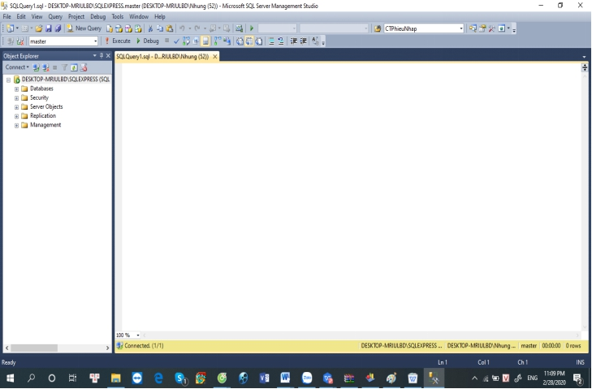

*Hình 2‑2. Giao diện hệ quản trị CSDL SQL Server*

* ***Tính năng***
* Cho phép kết nối với nhiều ngôn ngữ lập trình (Visual Basic, C, C++, ASP, …).
* Ứng dụng cho mọi doanh nghiệp theo từng gói phần mềm với chi phí khác nhau.
* Tối ưu hóa để thực thi trên môi trường cơ sở dữ liệu lớn.
* Tích hợp công cụ Reporting Service hổ trợ thiết kế và trình bày báo cáo
* tùy biến người dùng.
* Quản lý, chia sẻ, cấp phát, truy xuất tài nguyên hệ thống linh hoạt, hiệu quả, dễ dàng nâng cấp và bảo trì.
* Hổ trợ các ứng dụng web và xử lý trực tiếp với lượng dữ liệu lớn.
* Hổ trợ cơ chế mã hóa tự động
* Hổ trợ phát triển ứng dụng trong môi trường .NET nhằm giảm sự phức tạp khi xây dựng và phát triển các ứng dụng.
* Cấp quyền truy xuất cơ sở dữ liệu và các đối tượng cơ sở dữ liệu nhằm nâng cao khả năng bảo mật hệ thống.
* Sao lưu và phục hồi hệ thống khi gặp sự cố.
* Tích hợp ngôn ngữ LinQ (Language Intergate Query)
* ***Ưu điểm***
* Có thể cài nhiều phiên bản MS SQL khác nhau trên cùng một máy tính
* Duy trì riêng biệt các môi trường sản xuất, phát triển, thử nghiệm
* Giảm thiểu các vấn đề tạm thời trên cơ sở dữ liệu
* Tách biệt các quyền bào mật
* Duy trì máy chủ dự phòng
* ***Nhược điểm***
* SQL Server chỉ chạy trên hệ điều hành Windows
* Cần thanh toán phí license để chạy CSDL

### Tổng quan về phần mềm thiết kế Power designer

* ***Giới thiệu sơ lược***

Power Designer là 1 công cụ thiết kế CSDL. Với power Designer có thể :

* Thiết kế Conceptual Data Model (CDM) bằng mô hình thực thể kết hợp
* Phát sinh Physical Data model (PDM) tương ứng trên một DBMS được chọn.
* Phát sinh kích bản tạo CSDL trên một DBMS đích
* Phát sinh ràng buộc toàn vẹn tham chiếu nếu chúng được hỗ trợ bởi CSDL đích.
* Cho phép hiệu chỉnh vào in các model

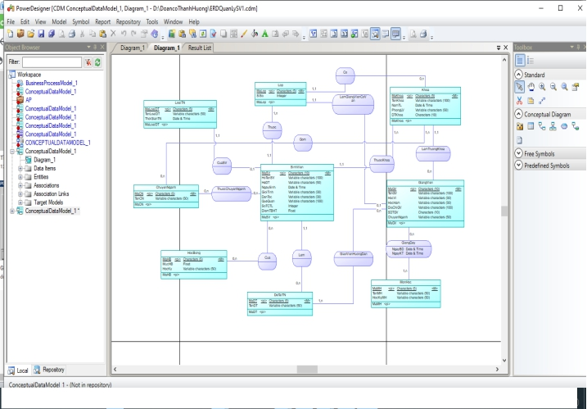

*Hình 2‑3. Giao diện của phần mềm thiết kế Power designer*

* ***Tính năng***

Power Designer cung cấp:

* Việc mô hình hóa được tích hợp thông qua các phương pháp và kí hiệu chuẩn để vẽ các sơ đồ:
* Sơ đồ phân rã chức năng
* Sơ đồ dòng chảy dữ liệu
* Mô hình dữ liệu quan niệm
* Phát sinh mô hình vật lí dữ liệu từ mô hình dữ liệu quan niệm
* Phát sinh code tự động SQL
* Khả năng tạo các báo cáo (report) tự động.

## Các ngôn ngữ lập trình sử dụng

* + 1. ***Tổng quan về ngôn ngữ C#.NET***
* ***Giới thiệu sơ lược***
* C# (C sharp) là một ngôn ngữ lập trình đơn giản, được phát triển bởi đội ngũ kỹ sư của Microsoft vào năm 2000, rtong đó người dẫn đầu là Anders Hejlsberg và Scott Wiltamuth.
* C# là ngôn ngữ lập trình hiện đại, hướng đối tượng và nó được xây dựng trên nền tảng của hai ngôn ngữ mạnh nhất là C++ và Java.
* C# được thiết kế cho Common Language Infrastructure (CLI) mà gồm Executable Code và Runtime Environment, cho phép ta sử dụng các ngôn ngữ high-level đa dạng trên các nền tảng và cấu trúc máy tính khác nhau.
* C# với sự hỗ trợ mạnh mẽ của .NET Framework giúp cho việc tạo một ứng dụng Windows Forms hay WPF (Windows Presentation Foundation ), … trở nên rất dễ dàng.

Hình 2‑4. Ngôn ngữ C# trong phần mềm MicroSoft Visual Studio 2017

* ***Đặc điểm***
* Điều kiện Boolean
* Tự động dọn rác bởi Garbage-Collector (GC)
* Thư viện chuẩn (Standard Library)
* Assembly
* Property và sự kiện (Event)
* Delegate Quản lý sự kiện
* Dễ dàng sử dụng Generic
* Indexer
* Biên dịch có điều kiện (Conditional Compilation)
* Đa luồng dễ dàng (Multithreading)
* LINQ và Lambda Expression
* Tích hợp với Windows
* ***Ưu điểm nổi bật***
* C# có cấu trúc khá gần gũi với các ngôn ngữ lập trình truyền thông nên cũng khá dễ dàng tiếp cận và học nhanh với C#.
* Có thể biên dịch trên nhiều nền tảng máy tính khác nhau.
* C# được xây dựng trên nền tảng của C++ và Java nên nó được thừa hưởng những ưu điểm của ngôn ngữ đó.
* Dễ dàng tiếp cận, dễ dàng phát triển.
* Được sự chống lưng của .NET.FrameWork.
* Cải tiến các chức năng
* C# có cấu trúc khá gần gũi với các ngôn ngữ lập trình truyền thông nên cũng khá dễ dàng tiếp cận và học nhanh với C#.
* Có thể biên dịch trên nhiều nền tảng máy tính khác nhau.
* C# được xây dựng trên nền tảng của C++ và Java nên nó được thừa hưởng những ưu điểm của ngôn ngữ đó.
* Dễ dàng tiếp cận, dễ dàng phát triển.
* Được sự chống lưng của .NET.FrameWork.
* Cải tiến các chức năng

Hình 2‑5. Giao diện tạo Form trong MicroSoft Visual Studio

* ***Nhược điểm***
* Sử dụng nhiều bộ nhớ hơn C++
* Mono chưa hoàn hảo
* Phải sử dụng .NET 2.0 cho thuốc generic (trong số những thức khác), 1.1. không có chúng không thể sử dụng bất cứ thứ gì mới hơn 2.0 vì hỗ trợ thả 3.0 trở lên cho Windows 98, ME và có thể 2000.
* Không thể khai báo các chức năng đồng bộ hóa
* Yêu cầu (phiên bản chính xác của) .NET FrameWork phải được cài đặt để chạy chương trình, đây là một bản tải xuống vài giờ khi quay số.
  + 1. ***Tổng quan về .NET FrameWord***
* ***Giới thiệu sơ lược***

.NET Framework là một platform mới làm đơn giản việc phát triển ứng dụng trong môi trường phân tán của Internet.

.NET Framework có hai thành phần chính: Common Language Runtime (CLR) và thư viện lớp .NET Framework. CLR là nền tảng của .NET Framework.

* Đặc điểm, tính năng

.NET Framework được thiết kế đầy đủ để đáp ứng theo quan điểm sau:

* **Hỗ trợ các chuẩn dịch vụ Web XML**

Sự sử dụng ngôn ngữ đánh dấu mở rộng XML ở khắp mọi nơi: XML là một định dạng dữ liệu cho việc trao đổi tài liệu lẫn nhau có cấu trúc trên Web. .NET Framework sử dụng XML ở khắp mọi nơi từ việc mô tả các đối tượng cho đến bảo mật các tập tin cấu hình.

* Khả nǎng vận hành với nhau qua việc hỗ trợ SOAP: .NET Framework cho phép những người phát triển đưa ra và sử dụng các dịch vụ Web XML một cách trong suốt (transparently) thông qua SOAP (Simple Object Access Protocol), một vǎn phạm XML chuẩn tạo khả nǎng thao tác giữa các phần trong ứng dụng.
* Mô tả dễ dàng các dịch vụ Web XML với WSDL: .NET Framework tạo ra những mô tả WSDL (Web Services Description Language - Ngôn ngữ Mô tả các Dịch vụ Web) cho các dịch vụ Web XML.
* Đưa ra những dịch vụ Web với SOAP Discovery (viết tắt Disco):SOAP Discovery cung cấp cơ chế bởi những dịch vụ Web XML nào được tìm thấy trên một máy phục vụ Web (Web server); **.NET Framework** cung cấp một cách thức để công bố các dịch vụ Web XML thông qua SOAP Discovery.
* Hỗ trợ UDDI: .NET Framework sử dụng UDDI (Universal Description, Discovery and Integration) cho phép những dịch vụ Web XML cung cấp cơ chế bởi những dịch vụ Web XML nào được tìm thấy trên Internet.
* **Hiệu suất cho người phát triển**
* Tích hợp nhiều ngôn ngữ lập trình: .NET Framework cung cấp khả nǎng tích hợp ngôn ngữ lập trình chéo (cross programming language), chặt chẽ, thúc đẩy nǎng suất do sự cho phép người phát triển mở rộng những thành phần một ngôn ngữ lập trình bên trong một ngôn ngữ khác theo cách kế thừa ngôn ngữ chéo (cross language), gỡ lỗi và xử lý lỗi.
* “Versioning” tự động là phần của bản chất tự mô tả của mỗi thành phần và ứng dụng .NET Framework ở chỗ mỗi thành phần đó có một tên (name) duy nhất được lưu giữ bên trong. Do các ứng dụng kết các tên duy nhất của các thành phần lại với nhau, bộ thực hiện (runtime) của .NET Framework có khả nǎng điều khiển “versioning” của những thành phần dùng chung một cách thông minh và làm mất đi cái gọi là “DLL hell”.
* Triển khai theo kiểu “No-touch” (không can thiệp): .NET Framework bao hàm những đặc tính được cải tiến cho việc triển khai các ứng dụng. Việc cài đặt một ứng dụng vào trong hệ thống cũng đơn giản như việc sao chép nó vào trong một thư mục đích và cho nó chạy mà không cần đǎng ký như Windows Registry.
* Quản lý bộ nhớ tự động: .NET Framework là một môi trường “gom rác” (garbage-ollected). Công việc “gom rác” giải phóng các ứng dụng sử dụng các đối tượng .NET Framework từ sự cần thiết loại bỏ dứt khoát các đối tượng này và làm giảm đi những lỗi lập trình chung không đáng có.
* Các thành phần tự-mô-tả:Siêu dữ liệu (metadata) mà mỗi đối tượng trong .NET Framework chứa đựng cho phép bộ thực hiện (runtime) “chất vấn” các đối tượng về những kiểu dữ liệu, chức nǎng hoạt động, v.v. để xác định các đối tượng đã được gọi đúng cách chưa hơn là để cho lời gọi xảy ra và nhận lấy thất bại. Đặc tính này được gọi là “reflection”.
* Mô hình điều khiển giao diện người dùng ASP.NET và các đối tượng điều khiển được cải thiện làm tǎng thêm nǎng suất và hiệu quả do việc “đóng gói” những tương tác phức tạp trong các thành phần (component) trên máy phục vụ.
* Sự tách biệt giữa mã và nội dung cho phép người phát triển và người tạo ra nội dung làm việc song song với nhau do việc lưu giữ nội dụng trong một file tách biệt khỏi các mã của ứng dụng.
* Tích hợp nền tảng chặt chẽ: .NET Framework cho phép những nhà phát triển sử dụng tất cả các ứng dụng Windows và các dịch vụ hiện hữu. Với ưu thế đó, người phát triển có thể sử dụng mã đang tồn tại trong khi tận dụng những lợi điểm, thế mạnh trong .NET Framework.
* Viết ít mã hơn:do .NET Framework sử dụng thiết kế “thành phần hóa” cao, những nhà phát triển có thể tập trung vào việc viết logic doanh nghiệp hơn là những công việc như quản lý bộ nhớ, quản lý trạng thái hay xác định khả nǎng của một trình duỵệt client.
* ***Ưu điểm***
* Không phải chỉ đơn thuần là một ngôn ngữ lập trình như các ngôn ngữ khác, .NET Framework là cả 1 nền tảng.
* Vì có thể được sử dụng để tạo các ứng dụng trên desktop, Windows. .NET Framework được các tổ chức có quy mô vừa và lớn ưu tiên sử dụng hơn các ngôn ngữ khác.
* .NET Framework được đưa ra để phục vụ tốt cho các ứng dụng đối với máy tính để bàn nên được nhiều người tin dùng hiện nay.
* .NET Framework được các lập trình viên nhận hỗ trợ khi code sai câu lệnh, vậy nên khi sử dụng thường sẽ ít gặp lỗi hơn.
* .NET Framework có bộ Framework lớn và các công cụ hỗ trợ đến từ Microsoft giúp các lập trình viên có thể sử dụng các thao tác kéo thả nhanh chóng.
* ***Nhược điểm***
* Với .NET Framework người dùng chỉ có thể sử dụng nó trên hệ điều hành Microsoft Windows.
* .NET Framework phù hợp hơn với các ứng dụng cần đến tính bảo mật và chức năng hơn là chú trong đến giao diện nên có thể gây mất điểm với 1 lượng người dùng.
* Người dùng cần có thời gian, kiến thức để tiếp cận, học tập mới có thể sử dụng thành thục .NET Framework.
* Người dùng cần trả phí để duy trì hoạt động .NET Framework.

# PHÂN TÍCH THIẾT KẾ HỆ THỐNG

## Quy trình nghiệp vụ

* Quản lý độc giả: khi có nhu cầu làm thẻ độc giả, độc giả đến thư viện và cung cấp thông tin cần thiết cho nhân viên thư viện, sau đó nhân viên thư viện sẽ nhập thông tin độc giả cung cấp bao gồm: tên độc giả, ngày sinh, giới tính, email, số điện thoại. Sau khi xác nhận các thông tin về độc giả hệ thống tạo thẻ độc giả dựa trên các thông tin đó. Sau khi nhận thẻ độc giả, độc giả mới có thể tiền hành mượn sách thư viện. Thông tin thẻ độc giả bao gồm: mã thẻ, tên độc giả, tên thư viện, hạn dùng thẻ. Các thông tin về độc giả và thê độc giả sẽ được tự động lưu trữ lại.
* Hoạt động mượn sách: khi có nhu cầu mượn sách, độc giả tiền hành tìm kiếm mã sách, tên sách trên máy tính tìm kiếm của thư viện rồi cung cấp mã sách yêu cầu và thẻ độc giả cho nhân viên thư viện. Nhân viên thư viện sẽ tiến hành kiêm tra thẻ độc giả, kiểm tra sách (sách quá hạn trả mà độc giả phải trả, tình trạng sách độc giả muốn mượn); nếu đủ điều kiện cho mượn-thẻ độc giả còn hạn dùng, độc giả không mượn quyển sách nào quá hạn và quyển sách được yêu cầu có thể cho mượn thì độc giả sẽ được mượn sách. Nhân viên thư viện sẽ lấy sách cho độc giả và lập cho độc giả 1 phiếu mượn sách. Thông tin về phiếu mượn: mã phiếu, tên sách, mã sách, mã thẻ, ngày mượn, hạn trả. Các thông tin về phiếu mượn sách cũng được tự động lưu lại.
* Hoạt động trả sách: khi muốn trả sách, độc giả đưa sách vả phiếu mượn sách cho nhân viên thư viện, nhân viên thư viện sẽ kiêm tra tình trạng sách trả, và ghi nhận việc trả sách của độc giả. Nêu sách độc giả đem trả bị rách, mất mát hoặc trả muộn so với ngày quy định trên phiều mượn thì họ phải chịu một khoản lệ phí theo quy định. Nhân viên thư viện sẽ lập 1 phiếu thu phí cho độc giả. Thông tin về phiếu thu phí: mã phiếu, tên sách, mã thẻ, tên độc giả, thời gian, mức phí. Cuối mỗi tuần làm việc nhân viên thư viện kiêm tra toàn bộ danh sách sách mượn để phát hiện các độc giả mượn quá hạn. Nếu độc giả mượn sách quá hạn trên 3 ngày thì họ sẽ nhận được một phiếu nhắc trả sách qua mail. Thông tin phiếu nhắc trả sách bao gồm: mã phiếu, tên sách, mã thẻ, tên độc giả, thời gian.

Các thông tin về phiếu thu phí vả phiếu nhắc trả sách sẽ được lưu trữ vào kho dữ liệu tương ứng.

* Quản lý sách thư viện: thư viện cũng thường xuyên nhập thêm các đầu sách mới và thanh lý sách cũ không còn giá trị sử dụng. Ngoài ra có thể sửa thông tin về sách khi cần thiêt. Thông tin về sách bao gồm: mã sách, tên sách, năm xuất bản, tác giả, NXB. Cuối tháng nhân viên thư viện lập báo cáo về hoạt động trong tháng gửi cho ban quản lý thư viện về: sách mới nhập, sách đã thanh lý. sách được mượn nhiều nhất.

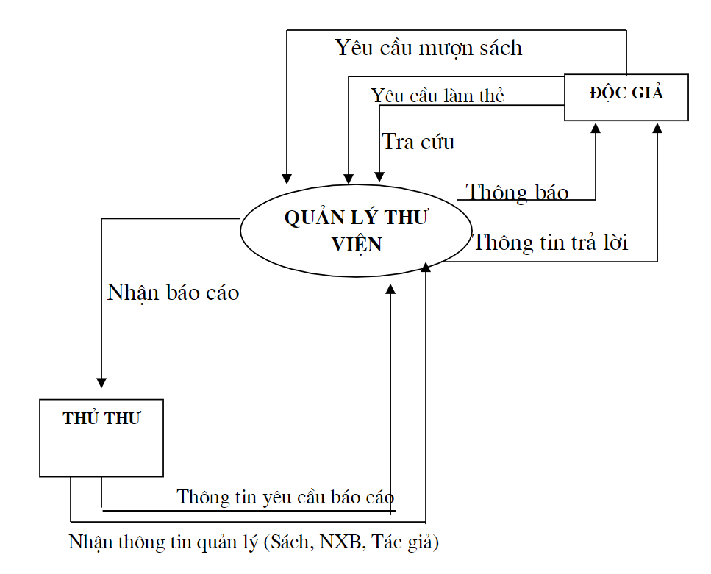

Hình 3‑1.Sơ đồ luồng thông tin của hệ thống thông tin quản lý thư viện

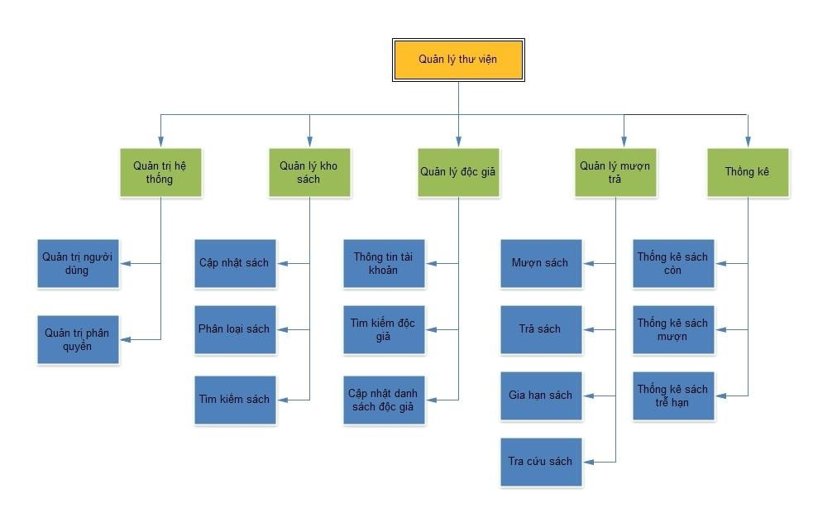

Hình 3‑2. Mô hình chức năng nghiệp vụ của hệ thống thông tin quản lý thư viện

## Phân tích cơ sở dữ liệu

### Thiết kế các file dữ liệu

* **Thực thể độc giả**

|  |  |  |  |  |  |
| --- | --- | --- | --- | --- | --- |
| **STT** | **Tên thuộc tính** | **Kiểu dữ liệu** | **Độ rộng** | **Khóa** | **Diễn giải** |
| 1 | MaDG | char | 20 | PK | Mã độc giả |
| 2 | HoTen | nvarchar | 20 |  | Họ tên |
| 3 | NgayLapThe | date |  |  | Ngày lập thẻ |
| 4 | HanThe | date |  |  | Hạn thẻ |
| 5 | NgaySinh | date |  |  | Ngày sinh |
| 6 | DiaChi | nvarchar | 20 |  | Địa chỉ |
| 7 | DienThoai | number |  |  | Điện thoại |

Bảng 3‑1. Thực thể độc giả trong hệ thống thông tin quản lý thư viện

* **Thực thể nhân viên:**

|  |  |  |  |  |  |
| --- | --- | --- | --- | --- | --- |
| **STT** | **Tên thuộc tính** | **Kiểu dữ liệu** | **Độ rộng** | **Khóa** | **Diễn giải** |
| 1 | MaNV | char | 20 | PK | Mã nhân viên |
| 2 | HoTenNV | nvarchar | 20 |  | Họ tên |
| 3 | NgaySinhNV | date |  |  | Ngày sinh |
| 4 | DiaChiNV | nvarchar | 20 |  | Địa chỉ |
| 5 | DienThoaiNV | number |  |  | Điện thoại |

Bảng 3‑2. Thực thể nhân viên trong hệ thống thông tin quản lý thư viện

* **Thực thể Sach:**

|  |  |  |  |  |  |
| --- | --- | --- | --- | --- | --- |
| **STT** | **Tên thuộc tính** | **Kiểu dữ liệu** | **Độ rộng** | **Khóa** | **Diễn giải** |
| 1 | MaSach | char | 20 | PK | Mã Sách |
| 2 | TenSach | nvarchar | 20 |  | Tên Sách |
| 3 | TheLoai | nvarchar | 20 |  | Thể loại |
| 4 | TacGia | nvarchar | 20 |  | Tác giả |
| 5 | NgonNgu | nvarchar | 20 |  | Ngôn ngữ |
| 6 | NXB | nvarchar | 20 |  | Nhà xuất bản |
| 7 | NamXB | date |  |  | Năm xuất bản |

Bảng 3‑3. Thực thể Sách trong hệ thống thông tin quản lý thư viện

* **Thực thể PhieuMuon:**

|  |  |  |  |  |  |
| --- | --- | --- | --- | --- | --- |
| **STT** | **Tên thuộc tính** | **Kiểu dữ liệu** | **Độ rộng** | **Khóa** | **Diễn giải** |
| 1 | MaPM | char | 20 | PK | Mã phiếu mượn |
| 2 | MaNV | char | 20 |  | Mã nhân viên |
| 3 | MaDG | char | 20 |  | Mã độc giả |
| 4 | NgayMuon | date |  |  | Ngày mượn |
| 5 | HanMuon | date |  |  | Hạn trả |
| 6 | TinhTrang | nvarchar | 20 |  | Tình trạng |

Bảng 3‑4.Thực thể phiếu mượn sách trong hệ thống thông tin quản lý thư viện

* **Thực thể QL_PhieuMuon:**

|  |  |  |  |  |  |
| --- | --- | --- | --- | --- | --- |
| **STT** | **Tên thuộc tính** | **Kiểu dữ liệu** | **Độ rộng** | **Khóa** | **Diễn giải** |
| 1 | MaQL | char | 20 | PK | Mã phiếu mượn |
| 2 | MaSach | char | 20 | PK | Mã sách |
| 3 | HanTra | date |  |  | Ngày trả |

Bảng 3‑5. Thực thể quản lý phiếu mượn trong hệ thống thông tin quản lý thư viện

* **Thực thể TheLoai:**

|  |  |  |  |  |  |
| --- | --- | --- | --- | --- | --- |
| **STT** | **Tên thuộc tính** | **Kiểu dữ liệu** | **Độ rộng** | **Khóa** | **Diễn giải** |
| 1 | MaTL | char | 20 | PK | Mã thể loại |
| 2 | TenTL | nvarchar | 20 |  | Tên thể loại |

Bảng 3‑6. Thực thể thể loại sách trong hệ thống thông tin quản lý thư viện

* **Thực thể NXB:**

|  |  |  |  |  |  |
| --- | --- | --- | --- | --- | --- |
| **STT** | **Tên thuộc tính** | **Kiểu dữ liệu** | **Độ rộng** | **Khóa** | **Diễn giải** |
| 1 | MaNXB | char | 20 | PK | Mã phiếu mượn |
| 2 | TenNXB | char | 20 | PK | Mã sách |
| 3 | DiaChiNXB | int | 10 |  | Số lượng |
| 4 | SDT | date | 12 |  | Ngày trả |

Bảng 3‑7. Thực thể nhà xuất bản trong hệ thống thông tin quản lý thư viện

* **Thực thể TraSach:**

|  |  |  |  |  |  |
| --- | --- | --- | --- | --- | --- |
| **STT** | **Tên thuộc tính** | **Kiểu dữ liệu** | **Độ rộng** | **Khóa** | **Diễn giải** |
| 1 | MaChiTietMuon | char | 20 | PK | Mã phiếu mượn |
| 2 | MaSach | char | 20 | PK | Mã sách |
| 3 | MaNV | char | 20 |  | Mã nhân viên |
| 4 | HanTra | date |  |  | Ngày trả |
| 5 | PhatQuaHan | nvarchar | 20 |  | Hình phạt nếu trả sách quá hạn |

Bảng 3‑8. Thực thể Trả sách trong hệ thống thông tin quản lý thư viện

### Các sơ đồ luồng dữ liệu

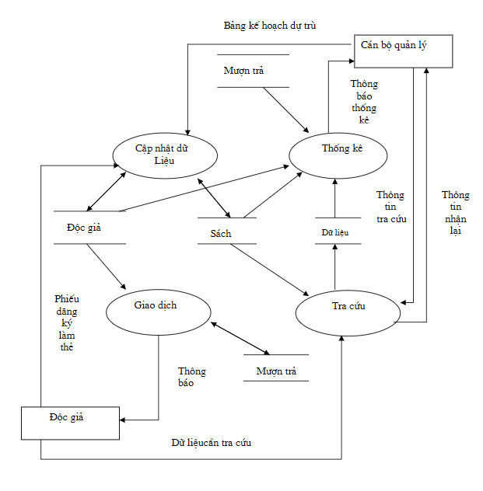

Hình 3‑3. Sơ đồ luồng dữ liệu của hệ thống thông tin quản lý thư viện

### Mô hình ERD



Hình 3‑4. Mô hình thực thể kết hợp ERD của hệ thống thông tin quản lý thư viện

### 

### 3.2.4 Chuyển mô hình ERD qua mô hình quan hệ

* **Thành phần dữ liêu mức Logic**

**DocGia**(MaDG, HoTen, NgayLapthe, NgaySinh, DiaChi, DienThoai)

**NhanVien**(MaNV, HoTenNV, NgaySinhNV, DiaChiNV, DienThoaiNV)

**Sach**(MaSach, TenSach, TheLoai, TacGia, NgonNgu, NXB, NamNXB)

**NXB**(MaNXB, TenNXB, DiaChiNXB, SDT)

**TheLoai**(MaTL, TenTL)

**TraSach**(MaChiTietMuon, PhatQuaHan, HanTra)

**PhieuMuon**(MaPM, NgayMuon, HanMuon, TinhTrang)

**QLPhieuMuon**(MaQL, HanTra)

**QuanLy**(MaNV, MaSach)

**MuonTra**(MaDG, MaSach)

**XuatBan**(MaNXB, MaSach)

**PhatQuaHan**(MaDG, MaChiTietMuon)

**LienHe**(MaDG, MaNV)

* **Ràng buộc tham chiếu**

DocGia(MaNV) 🡪 NhanVien(MaNV)

DocGia(MaPM) 🡪 PhieuMuon(MaPM)

DocGia(MaChiTietMuon) 🡪 TraSach(MaChiTietMuon)

QuanLy(MaSach) 🡪 Sach(MaSach)

QuanLy(MaNV) 🡪 NhanVien(MaNV)

XuatBan(MaNXB) 🡪 NXB (MaNXB)

XuatBan(MaSach) 🡪 Sach(MaSach)

MuonTra(MaDG) 🡪 DocGia(MaDG)

MuonTra(MaSach) 🡪 Sach(MaSach)

QL_PhieuMuon(MaNV) 🡪 NhanVien(MaNV)

QL_PhieuMuon(MaPM) 🡪 PhieuMuon(MaPM)

PhatQuaHan(MaChiTietMuon) 🡪 TraSach(MaChiTietMuon)

PhatQuaHan(MaDG) 🡪 DocGia(MaDG)

LienHe(MaNV) 🡪 NhanVien(MaNV)

LienHe(MaDG) 🡪 DocGia(MaDG)

### 3.2.5 Mô hình vật lý Diagram

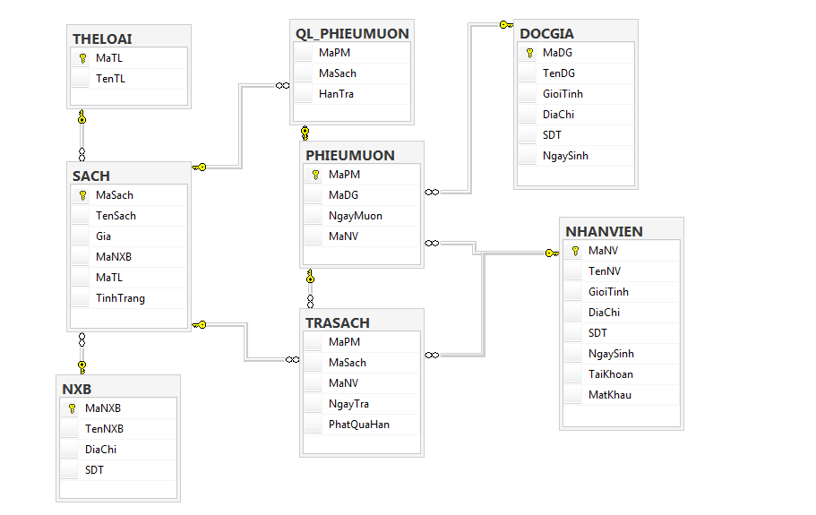

Hình 3‑5. Sơ đồ mức vật lý của hệ thống thông tin quản lý thư viện

# THIẾT KẾ CHƯƠNG TRÌNH

## Giao diện hệ thống quản lý thư viện

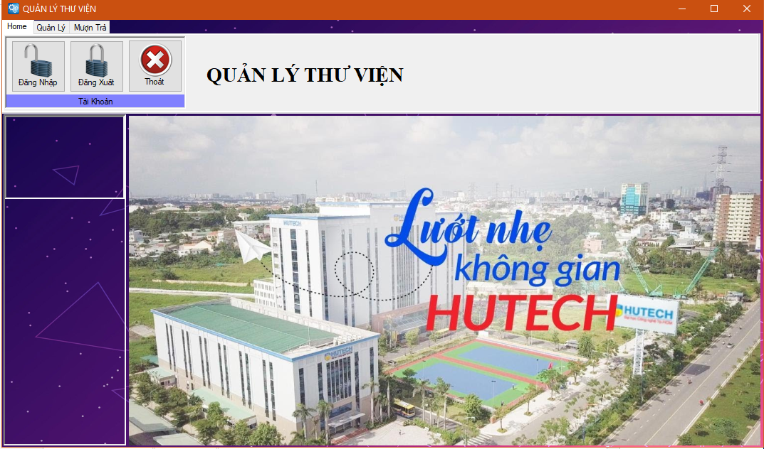

Hình 4‑1. Giao diện hệ thống quản lý thư viện

## Giao diện chương trình quản lý thư viện

### Giao diện đăng nhập vào chương trình quản lý thư viện

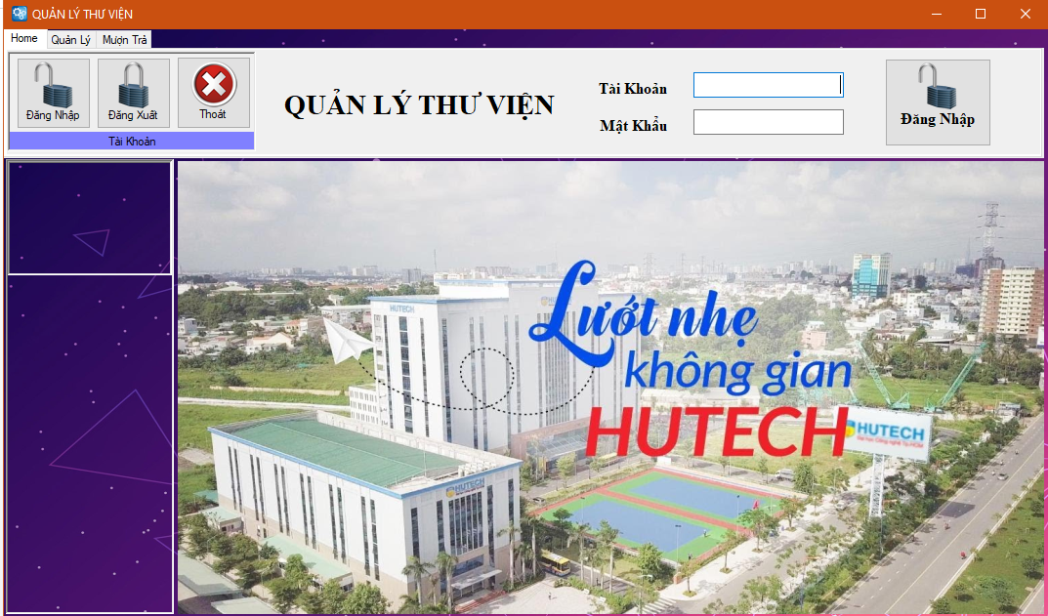

Hình 4‑2. Giao diện đăng nhập vào chương trình quản lý thư viện

### Chức năng quản lý sách

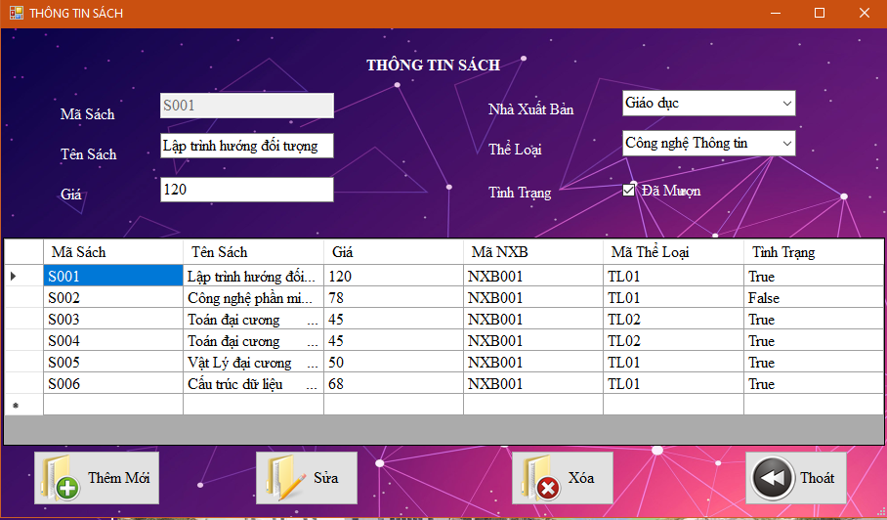

Hình 4‑3. Giao diện quản lý thông tin sách

### Chức năng quản lý thông tin nhà xuất bản

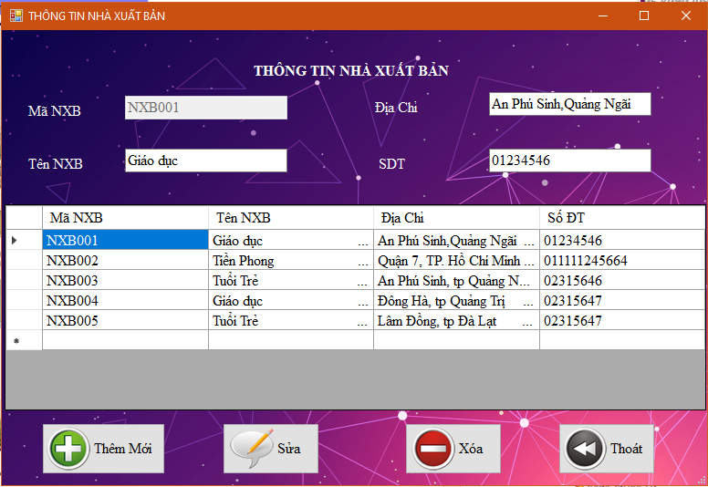

Hình 4‑4. Giao diện quản lý thông tin nhà xuất bản

### Chức năng quản lý độc giả ( người mượn sách )

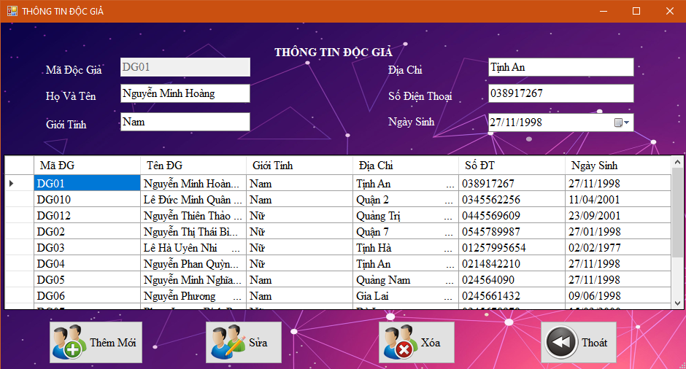

Hình 4‑5. Giao diện quản lý thông tin độc giả

### Chức năng quản lý mượn sách

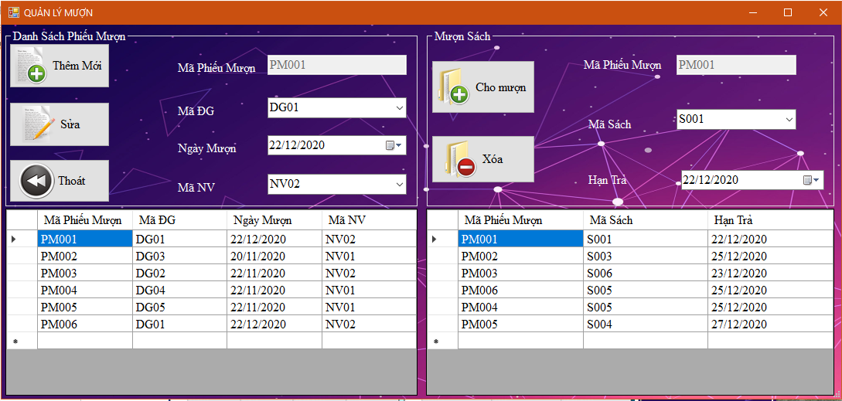

Hình 4‑6. Giao diện quản lý thông tin sách

### Chức năng quản lý phiếu trả sách

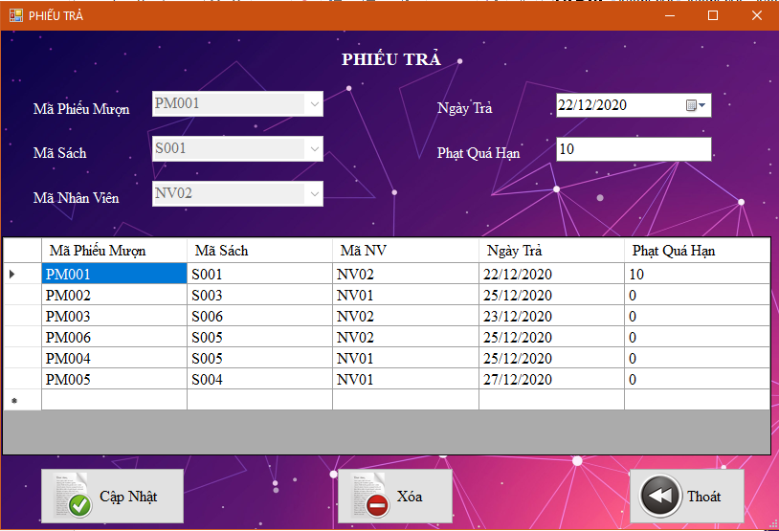

Hình 4‑7. Giao diện quản lý phiếu trả sách

### Chức năng quản lý thể loại sách

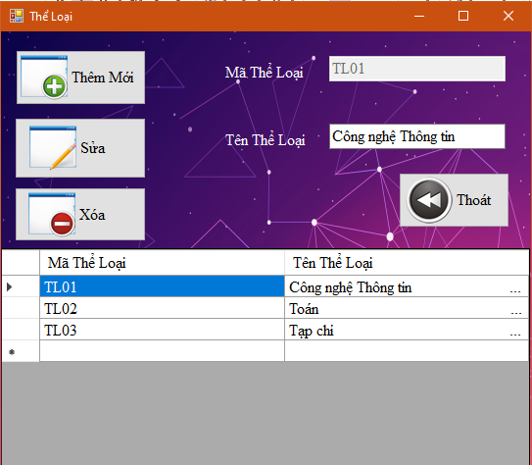

Hình 4‑8. Giao diện quản lý thông tin thể loại sách